PT. Salam Pacific Indonesia Lines

No Dokumen
Tanggal Berlaku
PM-SPIL-IT-03
Revisi
06
13 Juni 2024
Halaman
1 dari 4

PROSEDUR PERBAIKAN JARINGAN TEKNOLOGI INFORMASI DI AREA KERJA OPERASIONAL

PENGESAHAN DOKUMEN
Uraian | Dibuat | Diperiksa | Disetujui
Jabatan | IT Network & Infrastructure Manager | IT General Manager | Operation Director
Tanda Tangan | 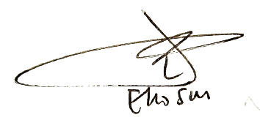 | 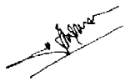 | 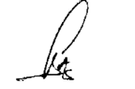
Nama | Eko Santoso | Yudi Mulyawan | Bambang Gunawan
Tanggal | 11 Juni 2024 | 12 Juni 2024 | 13 Juni 2024

DISTRIBUSI DOKUMEN
Status Dokumen | Penerima Dokumen
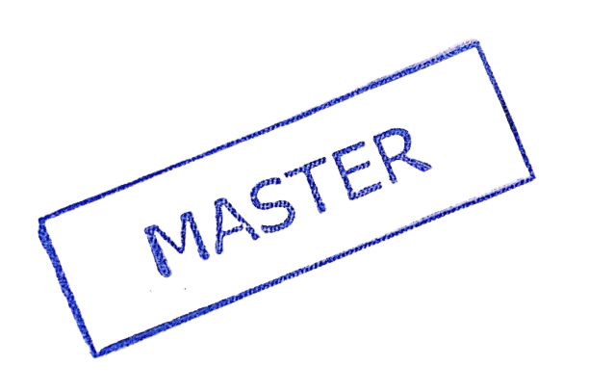  Stempel: | Jabatan
 | Nama dan Tanda Tangan

KRONOLOGI DOKUMEN
Tanggal | Revisi ke | Keterangan  (Tuliskan sub-bab & perihal yang diubah serta alasan perubahan)
4 April 2017 | 01 | Perubahan kode dokumen
15 Desember 2018 | 02 | Perubahan lembar pengesahan
26 Februari 2021 | 03 | Perubahan pada prosedur kerja
18 Mei 2022 | 04 | - Perubahan pada prosedur kerja  - Penghapusan Instruksi KErja Permintaan Kerja
02 Maret 2023 | 05 | - Perubahan bagan alir prosedur perbaikan jaringan IT di area kerja operasional  - Pembuatan Instruksi Kerja dengan nomor dokumen IK-SPIL-IT-03-01
13 Juni 2024 | 06 | - Updating deskripsi pada prosedur  - Penambahan Referensi pada Prosedur perihal ISO 14001: 2015

DAFTAR ISI

No. | Uraian | Halaman
 | PENGESAHAN DOKUMEN | 1
 | DISTRIBUSI DOKUMEN | 1
 | KRONOLOGI DOKUMEN | 2
 | DAFTAR ISI | 2
1. | TUJUAN | 3
2. | RUANG LINGKUP | 3
3. | REFERENSI | 3
4. | DEFINISI | 3
5. | PROSEDUR | 3
6. | LAMPIRAN | 4

1. TUJUAN
Prosedur ini untuk memastikan agar semua kegiatan perbaikan jaringan teknologi informasi di PT. SPIL terkendali, dijalankan sesuai prosedur yang berlaku dan terdokumentasi.

- RUANG LINGKUP
Berlaku bagi kegiatan perbaikan jaringan teknologi informasi di area kerja operasional PT. SPIL.

- REFERENSI
- Manual Mutu PT. SPIL
- ISO 9001:2015 – Persyaratan Sistem Manajemen Mutu, klausa 7.1.3
- ISO 14001:2015 – Persyaratan Sistem Manajemen Lingkungan

- DEFINISI
- Perbaikan adalah kombinasi dari berbagai kegiatan yang dilakukan untuk mengaktifkan kembali fasilitas produksi agar tetap pada kondisi yang diinginkan dengan cara mengganti atau melakukan modifikasi pada komponen yang rusak
- Departemen Information Technology adalah departemen yang berada di bawah Divisi Finance and Administration yang berfungsi sebagai penyedia layanan IT di seluruh area kerja PT. SPIL
- Information Technology Technical Support adalah tim yang dibentuk dalam Departemen Information Technology yang bertujuan untuk menangani keluhan karyawan terkait dengan komponen hardware, software dan jaringan di area kerja PT. SPIL.
- Network Administrator adalah tim yang dibentuk dalam Departemen Information Technology yang bertujuan untuk menangani server dan jaringan IT di seluruh area kerja PT. SPIL.

- PROSEDUR
  - User melaporkan keluhan terkait permasalahan jaringan teknologi informasi melalui e-mail, telepon, dan program FIXit pada Information Technology Technical Support atau Network Administrator.
  - IT TS melakukan pengecekan terhadap kondisi jaringan IT. Bila kondisinya masih bisa ditangani secara internal, maka langsung dilakukan penggantian spareparts dengan memperhatikan aspek K3 dan aspek Lingkungan pada saat sebelum dan sesudah pelaksanaan kegiatan.
  - Bila kondisinya harus ditangani secara eksternal, maka IT TS mengajukan perbaikan oleh vendor yang sudah bekerja sama dengan memperhatikan aspek K3 dan aspek Lingkungan pada saat sebelum dan sesudah pelaksanaan kegiatan.
  - Vendor melakukan perbaikan pada masalah jaringan IT dengan memperhatikan aspek K3 dan aspek Lingkungan pada saat sebelum dan sesudah pelaksanaan kegiatan.
  - IT TS akan mengecek hasil kerja vendor, apabila baik maka jaringan dapat digunakan kembali dengan lancar.

- LAMPIRAN
  - PM-SPIL-IT-03-01 : Bagan Alir Prosedur Perbaikan Jaringan Teknologi Informasi di Area Kerja Operasional
  - IK-SPIL-IT-03-01 : Instruksi Kerja Permintaan Perbaikan Jaringan IT via FIXit

